El poder de las palabras

El efecto del manejo del lenguaje en la transmisión intergeneracional de las habilidades politicas en jovenes chilenos

Francisco Javier Meneses Rivas (Seminarista)

Juan Carlos Castillo (Profesor Guía)

Actualmente múltiples países, organizaciones e investigadores se preguntan como mejorar las habilidades políticas y democráticas de los jóvenes en un mundo donde resurgen la intolerancia, las propuestas totalitarias y aumenta la apatía política. La asociación internacional para la evaluación del logro educativo (IEA) ha desarrollado el Estudio Internacional de Educación Cívica y Formación Ciudadana (ICCS) el cual ha promovido los estudios sobre lo que han conceptualista como la conocimiento cívico y ciudadano (i.e Habilidades y Conocimientos necesarios para la vida ciudadana). El conocimiento cívico, ha generado interés en distintos investigadores puesto que se asocia positiva mente con un conjunto de actitudes democráticas como la participación y la tolerancia. Hasta ahora, al momento de explicar los determinantes del conocimiento cívico en estudiantes, se ha aludido principalmente a las desigualdades sociales entre los estudiantes, evidenciando que jóvenes de estratos altos poseen mejores resultados en la prueba de conocimiento cívico. Al explicar esta relación algunos autores han señalado que en familias de alto capital cultural se genera un ambiente más ciudadano, que implica una socializan en valores e intereses políticos. Siguiendo y profundizando en esta linea, el presente seminario, propone que parte de lo que explica la relación entre desigualdad social y conocimiento cívico es el manejo del lenguaje. Para evaluar esta hipótesis se trabajara con la base de datos de la ICCS junto con la base de datos internacional SIMCE ( N = 3140, representativo a nivel nacional) A partir de los análisis de senderos y análisis multinacional, se concluye que la transmisión intergeneracional de la desigualdad política se explica más por habilidades en el lenguaje que por intereses políticos. Evidenciamos igualmente que un buen manejo del lenguaje en sectores vulnerables hace que un estudiante de dicho sector no se encuentre en desventaja en relación a su compañero de un sector acomodado. **Palabras clave: Conocimiento civico, Desigualdad politica, Comprension lectora, Interes politico**

# Justificación y relevancia

Las democracias se enfrentan actualmente a problemas de legitimidad que se relacionan, entre otras cosas, con la baja y desigual participación política entre grupos sociales [Joignant et al. (2017); Janmaat (2013); Contreras and Navia (2013); Elming and Browne (2015); Miranda, Castillo y Sandoval-Hernández, 2015, citado en Cox and Castillo (2015); Schlozman, Verba, and Brady (1999)), subrepresentado principalmente a los jóvenes y grupos de bajo nivel socioeconómico. La evidencia es consistente al señalar el efecto intergeneracional de reproducción de la desigualdad política, debido al cual jóvenes de sectores vulnerables poseen menores puntajes en los indicadores de actitudes, conocimientos y habilidades necesarias para la vida ciudadana (Castillo et al. (2014); Miranda (2018); Schlozman (2018); (“Estudio Internacional de Educacion Civica Y Ciudadana, Presentación de Resultados. Agenciaeducacion” 2017) ;Schulz et al. (2010); Ferráns and Sandoval-Hernández (2017);Treviño et al. (2017)). En vista de este problema de baja y desigual participación, el Estado de Chile vuelve a generar una materia escolar dedicada exclusivamente formación cívica y ciudadana de los jóvenes. En miras del futuro desarrollo de esta asignatura, y considerando el contexto de reproducción intergeneracional de la desigualdad política, este trabajo busca ayudar a explicar desde una perspectiva sociológica a qué se debe esta reproducción y cómo podría disminuirse.

La Tesis del Doctor Daniel Miranda:Miranda (2018) realiza una meticuloza revision de las investigaciones en torno a la reproduccion intergeneracional de la desigualdad politica. En esta tesis se señala que las vias por las cuales la desigualdad social afecta el ejercicio de la ciudadania son fundamentlmente dos (Schlozman, Verba, & Brady (2012)), por medio del ambiente político más rico que genera la familia (p.e. nivel de actividad política) y/o la reproducción del estatus familiar hacia la nueva generación, manifestado en la transmisión de habilidades cognitivas necesarias para desarrollar un mayor estatus (p.e. habilidades cívicas y/o conocimiento). Segun la primera teoria, un ambiente politico más rico significa mayor mayores oportunidades para aprender sobre el espacio político para sus hijos (Gimpel, Lay, & Schuknecht, 2003) así como fomentan la discusión sobre temas sociales y políticos (Brady et al., 2015; McDevitt & Chaffee, 2002; Sidney Verba et al., 2003), en suma podemos decir que esta linea teorica supone que la proximidad con un contexto politico implica una socializaicon que trasmite un habitus que implica un gusto por lo politico, moldeando los padres a sus hijos con sus practicas (Wasburn & Covert, 2017). Por su parte, la otra vertiente supone que la reproduccion del estatus implica la trasmicion de habilidades cognitivas, asi por ejemplo, se ha observado que la presencia de libros en el hogar se asocia con disposiciones democráticas, proxit que se supone mejora el el rendimiento académico en la escuela e incrementa las capacidades intelectuales (Evans et al., 2015; Park, 2008). Este artículo, frente a esta discusión, propone que la desigualdad habilidades ciudadanas es más explicada por la transmisión de habilidades que por la transmisión de intereses políticos. Más específicamente, proponemos que la crianza en un contexto de alto capital cultural fomenta una mejor relación con el lenguaje y una incorporación de un código de habla más elaborado, que facilita a los estudiantes la asimilación de los conocimientos necesarios para la política y la discusión ciudadana. Dicho, en síntesis, proponemos que la desigualdad del conocimiento cívico se debe al desigual manejo del lenguaje, más que a la transmisión intergeneracional de valores e intereses políticos. En la figura número uno, se destaca con naranjo el camino que proponemos es más importante para explicar esta desigualdad.

El artículo se centrará especialmente entre la relación de las habilidades del manejo del lenguaje (medidas a través de la comprensión lectora) y el conocimiento cívico, relación la cual ha sido escasamente evaluada en la literatura pero que posee un gran potencial explicativo debido a la necesidad del manejo del lenguaje para la comprensión del mundo político.

Además de repensar las variables mediadoras del mecanismo causal, incluir la comprensión lectora como predictor del conocimiento cívico posee por lo menos tres consecuencias. En primer lugar, propone que las habilidades de abstracción, comprensión, análisis e interpretación propias de la comprensión lectora poseen un correlato con las habilidades necesarias para el ejercicio de la ciudadanía. En segundo lugar, al incluirse una nueva variable relevante se hace necesario revisar si las conclusiones de otras investigaciones se mantienen pese al control por comprensión lectora, reevaluando el efecto que posee el nivel socioeconómico, el capital cultural de los padres y el interés político del estudiante. En tercer lugar, considerando que el manejo del lenguaje puede tener un efecto sobre el conocimiento cívico, que es además capaz de controlar las diferencias socioeconómicas, se propone evaluar la capacidad que tiene el manejo de lenguaje de disminuir la desigualdad social del conocimiento cívico. En consideracion de lo anterior, los objetivos de investigación son los siguientes:

* Objetivo general: Comprender el rol que cumple la desigualdad social del manejo del lenguaje en la influencia del origen socioeconómico sobre el conocimiento cívico y ciudadano.
* Objetivos específicos:
  + Evaluar la relación entre comprensión lectora y conocimiento cívico incorporando factores influyentes señalados por la literatura.
  + Contrastar si la desigualdad social del conocimiento cívico se explica por las diferencias de comprensión lectoras o por la transmisión de interés políticos.
  + Evaluar la capacidad que posee la comprensión lectora para resolver la desigualdad social del conocimiento cívico.

Para comprender mejor el sentido de estos objetivos es necesario exponer los argumentos que permiten relacionar la comprensión lectora y el conocimiento cívico.

En primer lugar, existe una ampliamente teorizada relacion entre el lenguaje y la política. La politica requiere del lenguaje como forma de acumulacion del conocimiento intergeneraiconal y como medio de resolucion de disputas (Aristoteles, Harendt, Habermas, Gallego). Los conceptos propios de la politica, son conceptos abstractos que no residen en ni un otro lugar que no sea el lenguaje. Por ello, incorporar conocimientos politicos implica una exigencia cognitiva y un cierto manejo del lenguaje. Siguiendo a Herder podemos decir que el razonamiento posee como elemento sustancial el lengauje, por ello, es necesario un manejo del lenguaje para realizar las actividades cognitivas reflexivas que son propias de la politica como la interpretaion de discursos, analizar propuestas y evaluar ideas tanto ajenas como propias. Adicionalmente, Basil Berstein :Bernstein (1985) plantea la existencia de una relacion entre desigualdad social y usos del lenguaje, señalando que los jovenes socializados en grupos obreros poseen un codigo restriguido basado en un lenguaje contextual, mientras que los hijos de los profesionales poseen un codigo elaborado. Estos diferentes codigos sociolinguistico implican diferentes capacidades para incorporar connocimientos abstractos, lo cual, segun el autor, explica los rendimientos diferenciados. Por deduccion, considerando que el uso del lenguaje es diferenciado socialmente y que la politica requiere de un lenguaje abstracto, podemos decir que la evidenciada desigualdad politica pueda deberse en alguna medida al manejo diferenciado del leguaje que implica capacidades desiguales para la asimilacion de temas politicos.

En segundo lugar, la relación entre manejo del lenguaje y comprensión lectora es evidente al revisar la operacionalización de ambos conceptos. Tanto la prueba de conocimiento cívico (Shulz,2016) como las pruebas de comprensión lectoras SIMCE Y PSU (MINEDUC, 2015) consideran como habilidades fundamentales, el comprender, el analizar, el interpretar y el evaluar. Dado que ambas pruebas requieren las mismas habilidades y son operacionalizadas de manera semejante se puede deducir que las habilidades para el manejo del leguaje como para el conocimiento cívico son similares. En suma, podemos decir que el conocimiento cívico requiere de habilidades básicas (comprensión) y avanzadas (análisis, interpretación, evaluacion) de comprensión lectora.

En tercer lugar, junto con esta relación en las definiciones de los conceptos, algunos estudios han evidenciado que la dificultad de la lectura presente en las pruebas de conocimiento cívico y ciudadano son relativamente altas. Según un estado (Arensmeier 2015) de entrevistas donde solicitaban a los estudiantes responder las preguntas en voz alta, buena parte de los problemas con las preguntas se relacionaban, además de los temas conceptuales, con temas de comprensión lectora, siendo reiterada la situación en la que un estudiante declaró no comprender la preguntas. Más lejos aún (Zhang, Torney-Purta, and Mislevy (2015)) ha generado evidencia sobre la relación entre la abstracción y dificultad de los términos presentes en una pregunta y los resultados negativos de los estudiantes, comprobando que estos obtienen mejores resultados en versiones más simples de la prueba. En suma, podemos decir que una mayor capacidad lectora permitirá comprender de mejor manera las preguntas y consecuentemente obtener un mayor puntaje, además suponemos que un mejor manejo del lenguaje implica una mejor capacidad para comprender, no solo la prueba de conocimiento cívico, sino también las discusiones del mundo político.

En cuarto lugar, poseer una buena comprension lectora significara una puerta de entrada al concimiento sobre la politica, en tanto, al poceer una buena comprension lectora el estudiante podra comprender de mejor manera la informacion poltiica de su alrededor, igualmente, sera capas de comprender y apreciar el componente politicop presente en distintas obras de literatura con las cuales se topara en el transcurso de su escolarizacion. Segun (**XXXXXX**), quien realizo un experimento para evaluar el efefto de la lectura en la conciencia poltiica, existe un efecto de la lectura de contenido politico bien escrita y facil de comprender en la conciencia poltiica de los estudiantes, quienes no precentan estas mejoras al ser expuestos a un texto de dificil lectura. Podemos deducir de lo anterior, que el efecto del experimento se debe a que a los estudiantes les cuesta comprender más un texto que el otro, y por ende, podemos suponer, que un buen manejo del lenguaje les permitira comprender textos de distinto nivel de claridad, aprobechandose de en cada uno de ese efecto politizador de algunas lecturas.

En síntesis, podemos decir que la relación entre conocimiento cívico y manejo del lenguaje se sustenta en cuatro puntos, primero, en una relación ontológica entre la política y el lenguaje como su medio, segundo, por la similitud de habilidades requeridas y, por último, por el rol que cumple la complejidad del lenguaje y la abstracción de sus enunciados en la prueba de conocimiento cívico. A continuación el artículo se dedica a definir un marco conceptual para estudiar el fenómeno y posteriormente se realizaran pruebas multinivel para evaluar el peso de distintos factores en el conocimiento cívico.

# Antecedentes y marco conceptual.

Un requisito para proponer la existencia de una relacion entre manejo del lenguaje y habilidades politicas, es responder que es lo que se entendera tanto por lenguaje como por politica. Además es necesario establecer la relacion entre los conceptos definidos y los indices que se utilizaran para medirlos y evaluar su relacion. Por ello el objetivo del precente apartado es plantear humildes discuciones conceptuales que culminen con una definicion coherente con la de los indices a utilizar.

## Politica, conocimiento civico y desigualdad.

El diccionario Lexico de la universidad de [Oxford](https://www.lexico.com/es/definicion/politica) define la política como la ciencia que trata de la organización de las sociedades humanas o actividades de los que gobiernan o aspiran a gobernar asuntos que afectan a su país. Esta definición resulta interesante de problematizar puesto que si bien es certero que la politica es esencialmente referida a la organización y la solución de asuntos que afectan una determinada comunidad, no podemos considerar que la politica se restringe a un campo científico o cupular de poder. La filosofa Hanna Arendt :Arendt (2008) en “Sobre la Revolución”, por ejemplo, considera que la politica y la participación es un aspecto fundamental en la realización de la persona, una libertad positiva. Esta consideracion de la necesidad de la política se encuentra igualmente presente en Norbed Lechner :Lechner (1984), cuando plantea que la politica es una forma de expresión de la colectividad subjetiva, que es continuamente puesta en cuestión por los distintos, están pluralidad y diferencias es lo que permite la politica. Al respecto Jimenez y William :(**???**), plantean que esta Concepción es contraria a la Concepción del pensador Alemán Carl Smich :Schmitt (1998), para quien la politica significa la división entre los amigos y los enemigos, esta Concepción parte de una imposición de una unicidad frente a la pluralidad, la cual consideran una amenaza a la identidad propia y motivo de guerra. Esta Concepción, es completamente antagónica a la propuesta por Harend :Arendt (2009) en “¿Qué es la política” y Lechner, ya que en los últimos la politica se funda en el reconocimiento mutuo de la diferencia y la pluralidad, como forma de negación de la guerra? Los autores Jimenez y William, concluyen de sus reflexiones que la politica es un espacio de disputa discursiva donde se realiza el ejercicio del poder político que cada persona posee como parte del pueblo, así sea en pequeña proporción (para proponer, controlar, persuadir o influir) En suma, hasta ahora podemos definir la politica como el conjunto de actividades de distintos agentes que buscan influir en las decisiones sociales a distintos niveles trabajando las diferencias entre los sujetos y las opiniones. No obstante, ¿Todos se encuentran igual de preparados para ejercer es pequeña porción de responsabilidad sobre la dirección de la sociedad? y de no se así ¿que se requiere para estar preparado?

según Silvia Meichsner:(**???**), la teoría de Pierre Bourdieu es idónea para abordar las diferencias presentes dentro del campo político. Al respecto Bourdieu desde la teoría de los capitales señala que no todas las personas tienen el mismo peso político. Al explicar las diferencias recurre fundamentalmente al capital simbólico, el cual enviste a ciertas personas de un alto de poder, dado por la popularidad o la autoridad. Si bien este es un aspecto fundamental, igualmente son habilidades de tipo cognitivo como lo son el conocimiento y el análisis. según Schulz, Fraillon, Lositoy Agrusti (2016) los evaluadores técnicos de la escala de conocimiento y habilidades para la vida cívica y ciudadana de la ICCS, es fundamental para el desarrollo político de un joven el manejo que este posee de los conocimientos básicos del sistema político democrático (Dominio de contenido) y las capacidades de memoria y análisis (Dominio cognitivo). Sin ellos, un joven podría no tendría los conocimientos necesarios de su sistema político para influir debidamente, o no sería capaz de utilizar esos conocimientos para analizar y comprender situaciones distintas. Definido de esta manera, el poseer habilidades políticas implicaría poseer conocimiento sobre la realidad politica e institucional, así como tener habilidades para comprender, analizar e interpretar distintas posturas políticas. En consideracion de lo anterior, podemos suponer que existen personas más preparadas que otras para ejercer su rol como ciudadanos críticos y participativos. Así, siguiendo la crítica de Hanna Arendt :Arendt (2009) a Aristóteles, podemos decir que el humano no es instintivamente político, sino que la politica surge entre los humanos, o como plantean Cox y Castillo :Cox and Castillo (2015), no nacemos demócratas aprendemos a serlo en el proceso de socialización. En suma, comprenderemos por habilidades políticas, el poseer conocimientos cívicos, es decir, poseer conocimientos sobre la realidad democrática y habilidades como el análisis para poder razonar a partir de estos conocimientos y conceptos distintas situaciones concretas. El conocimiento cívico y ciudadano es actualmente promovido por diversos agentes a nivel académico, estatal e internacional. Este conocimiento es sumamente relevante si se considera sus efectos positivos sobre la intención de participación ( Miranda, Castillo y Sandoval-Hernández, 2015), en un contexto de apatía política y baja participación de estratos bajos y jóvenes (Janmaat, 2013; Contreras y Navia, 2010; Browne y Elming, 2015). Igualmente, en el contexto de los nuevos movimientos sociales que buscan reivindicar los derechos de distintos grupos tradicionalmente discriminados, el conocimiento cívico ha demostrado estar relacionado con el respeto a los derechos humanos de estos grupos (Miranda, Castillo y Cusirle, 2018; Caro, Schulz, 2012). También, el tener más conocimiento cívico se relaciona con estar en desacuerdo con la corrupción y con la valoración positiva de la democracia como sistema representativo, lo cual, según Hastedt (2016), es fundamental en un contexto de resurgimiento de los gobiernos autoritarios. En suma, el conocimiento cívico puede ayudar a las personas a incorporar los principios democráticos de los derechos humanos y, por ello, debe buscarse las maneras de fomentar y hacer más útiles las políticas que buscan incorporarlo como ramo dentro de la educación secundaria. Las investigaciones actuales han propuesto que el conocimiento cívico es especialmente influido por variables de origen socioeconómico (Agencia de Calidad de la Educación, 2017; Schulz, 2011; Castillo, Miranda, Bonhmme, Cox y Bascopé, 2015; Diazgranados y Sandoval-Hernández, 2017; Treviño, Béjares, Villalobos y Naranjo, 2017), dando cuenta de lo que se denominará desde este punto, la “Desigualdad social del conocimiento cívico”. Este efecto del nivel socioeconómico, según la literatura, se debe menos al efecto de la ocupación de los padres que al efecto de variables culturales como la educación de los padres y el número de Libros, dando luces respecto al carácter cultural del fenómeno (e.g. Castillo, Miranda, Bonhomme, Cox y Bascopé, 2014). Además de los factores socioeconómicos y de transmisión cultural, otras investigaciones han enfatizado en el efecto producido por variables a nivel escuela como el nivel socioeconómico promedio de la escuela clima más abierto a la discusión y una cultura participativa a nivel escuela son propicios para el conocimiento cívico (Schulz, 2016). En suma, podemos ver que el conocimiento cívico es influido por distintas variables que se relacionan tanto con la socialización primaria como con la secundaria. Por desigualdad social del conocimiento cívico este artículo se refiere a la relación positiva que existente entre el conocimiento cívico recién definido y el origen socioeconómico. Por origen socioeconómico, se entiende la relación entre el estatus ocupacional, el nivel educativo alcanzado, y la cantidad de libros en el hogar (ICCS, 2016; Mineduc, 2016). Esta variable es bastante semejante al estatus socioeconómico (SES), solo que la variable origen socioeconómico de la ICCS, no incorpora los ingresos, como usualmente lo hace el SES (Burgard y Stewart, 2003) e incorpora además la cantidad de libros. El que no se incorporen los ingresos es sopesado por incorporar ocupación, que es un mejor indicador de ingresos a largo plazo que la información de ingresos recopilada en cualquier momento dado, porque a corto plazo, los ingresos pueden ser bastante volátiles (Williams y Collins 1995). Siguiendo con la desigualdad social del conocimiento cívico, se podría afirmar, que esta es parte de un proceso más amplio de desigualdad sociocultural de la política, sobre la cual Bryony Hoskinsa, Jan Germen Janmaat, Christine Han y Daniel Muijs (2016) realizan muy buenas observaciones. A partir de datos mixtos, en distintos países de Europa, los autores dan cuenta como un menor nivel socioeconómico se relaciona con un peor desempeño académico, lo que lleva a las personas a tener una auto-evaluación general deficientes de sí mismos, y por ello, una baja autoeficacia política, la cual se relaciona igualmente con baja intención de voto. Podría decirse que esta investigación sigue una lógica semejante a la de los autores, agregando a la baja autoeficacia, las dificultades que implica tener una baja capacidad de aprendizaje y mal desarrollo de habilidades en la incorporación de conocimientos y destrezas necesarias para la vida cívica y ciudadana.

## Lenguaje, razonamiento y comprensión lectora

El lenguaje ha sido un gran tema de discusión dentro de la filosofía sobre él han reflexionado los filósofos más renombrados. Grandes tendencias teóricas como el análisis hermenéutico y la visión constructivista del conocimiento dan un gran espacio al lenguaje dentro su concepción de la ontología del humano. El filósofo romántico Herder señala la importancia del lenguaje en el pensamiento definiéndolo como la capacidad de señalar con palabras ideas separadas de la marea de sensaciones y pensamientos que siempre estimulan al humano. Estas ideas, pueden construirse posteriormente sobre otras ideas, como las características sobre los objetos, llegando a distintos niveles de abstracción dependiendo de la estimulación que se reciba. Autores como Heidegger darían un paso más allá, cuando discuten que el lenguaje no es solo un instrumento dado por la capacidad de referenciar externamente una idea interna, o la mera capacidad de “representar” la realidad.

herder plantea que le lenguaje es lo fundamental de la razon. Por ello el acto edl razonamiento recide en el el lenguaje, necesistamos un isntrumento de medicion que considere de este modo el lenguaje. Igualmente plantea que si la razon es lenguaje la razon esta hecha para la comunicacion, siendo esto la razon del humano. Esto se topa con los planteamoientos de arest respecto a la realizacion del humano en la discucion politica.

Según [Gustavo Cataldo Sanguinetti](https://scielo.conicyt.cl/scielo.php?script=sci_arttext&pid=S0718-43602006000100004#:~:text=Heidegger%20no%20solo%20afirma%20que,morada%20habita%20el%20hombre%222.&text=El%20lenguaje%2C%20al%20mismo%20tiempo,y%20la%20casa%20del%20hombre) Heidegger consideraba que el lenguaje es la casa del ser y en su morada habita el hombre, lo cual quiere decir que el humano no puede relacionarse con el lenguaje como con cualquier objeto, en tanto habita dentro del, en sus límites, sus luces y sus sombras. Dicho de otro modo, no utilizamos el lenguaje para referenciar una realidad exterior, sino que la realidad exterior que referenciamos esta constituida por nuestra forma de pensarla desde el lenguaje. Así, como plantearía después Habermas @:habermas.jurgenEticaDiscursoCuestion2006 en la “ética del discurso y la cuestión de la verdad” el lenguaje es un mediador de la realidad que la impregna de valorizaciones y discursos.

Si bien el lenguaje ha sido definido por múltiples autores como algo genérico en el humano, esto no quiere decir que no se pueda tener un mejor o un peor manejo del lenguaje.

Tempranamente autores como Herder plantean que el lenguaje es una habilidad con la que se nace, pero la cual debe desarrollarse. Años más tarde, desde la perspectiva de la reproducción sociocultural de la desigualdad (Dunkan,2015) el autor Basil Bernstein dara cuenta de variaciones diastráticas en el lenguaje, las cuales van más allá de los significados y significantes en el lenguaje. En “clases sociales, lenguaje y socialización” el autor plantea que los grupos económicamente acomodados y con mayores estudios, heredan a sus hijos un código sociolingüístico elaborado del lenguaje, que les permite hacer abstracciones y pensamientos que se separan de la situación contextual en la que se encuentran. Por el contrario, los jóvenes de los barrios obreros heredan gracias al proceso de socialización un Código restringido el cual esta tendencialmente limitado a referencias contextuales y a situaciones vividas . Cabe destacar, como lo hace Bernstein en “Poder, Educación y Conciencia” que los grupos de clases medias también poseen el Código restringido según el cual utilizan un lenguaje contextual, pero poseen además el Código elaborado el cual utilizan en situaciones desafiantes. En suma, puede evidenciarse una desigualdad sociocultural en el manejo del lenguaje que genera capacidades diferenciadas de referenciar ideas fuera de lo vivido cotidianamente, diferencias las cuales explican según el autor la desigualdad de rendimiento académico entre clases sociales, ya que el conocimiento académico se sustenta en el Código elaborado, es decir, utiliza ideas fuera de la contextualizad vivida.

En suma, podemos consevir al lenguaje como un mediador de la realidad, el cual puede presentar desarrollos distintos diferenciados socioculturalmente, lo cual puede generar desigualdades en ambitos que requieran de un lenguaje lejano a las vivencias cotidianas, como lo puede ser la academia o la politica.

Un indicador útil para medir la capacidad de los estudiantes de entender distintos discursos y ser capases de comprender ideas abstractas, así como analizarlas, interpretarlas y evaluarlas, es la comprensión lectora. La comprensión lectora implica la medición de la capacidad del estudiante, no solo de decodificar el texto, sino de comprender y analizar la relación entre las distintas partes de los textos, para posteriormente realizar ejercicios mentales más complejos como los son la síntesis, la interpretación la evaluación (Mineduc).Para trabajar con esta variable se utilizará la prueba SIMCE, la cual, justamente busca medir los logros de aprendizaje de los estudiantes chilenos (Mineduc, 2019).

Según Barahona (2014) Existe un consenso en que los factores asociados al desempeño académico pueden tener su origen en dos grandes ámbitos: en los determinantes personales y en los determinantes sociales, aunque este consenso puede ser interpelado por Lara, Mizala y Repetto, 2010, quienes demuestran el efecto que pueden tener las prácticas docentes, sugiriendo, entre otras cosas, que discutir la materia en clases es positivo para el rendimiento, resultados coherentes con los resultados presentados por Schulz (2016), según quien, en 17 países un clima abierto a la discusión en el aula es un buen predictor de rendimiento en conocimiento cívico. Ahora bien, si se reconsidera lo planteado por Méndez (2015), quien da cuenta de que metodologías participativas generan un efecto positivo en la motivación por la asignatura y que el interés por la misma es fundamental en el aprendizaje (Carrillo, Padilla, Rosero y Villagómez, 2009; Lozano, García-Cueto y Gallo, 2000; Mateos, Bejarano, Ezquerro y López-Fernández, s.f.), podemos pensar que parte del efecto del clima participativo pasa por el interés de los estudiantes sobre temas de política y sociedad. Para este trabajo incluiremos sólo el interés por la política. Datos, variables y metodología.

# Método

## Datos

### ICCS

Para abordar la problemática se trabajara con la base de datos de la encuesta internacional de conocimiento cívico (ICCS) en su tercera versión (2016). La ICCS es una ecuesta enfocada en el estudio longitudinal de las tendencias en conocimiento cívico y participación en estudiantes de octavo grado de 24 países, Dieciséis de esos países eran de Europa, cinco de América Latina y tres de Asia, representados por 94.000 estudiantes, 37.000 profesores y 3.800 colegios. Junto con una estrecha colavoracion de la IEA y de los centros nacionales de educacion de cada pais participante, los encargados de la elavoracion de los datos fueron El Consejo Australiano para la Investigación Educativa (ACER) en Melbourne y el Laboratorio di Pedagogia Sperimentale (LPS) en la Universidad Roma T segun se informa en la [la pagina oficicial de la IEA](https://www.iea.nl/studies/iea/iccs/2016). La muestra de estudiantes posee un diseño estratificado de dos etapas, eligiendo escuelas al azar en un pais y aulas al azar en una escuela, de tal modo que cada pais tenga aproximadamente 150 escuelas y entre 3000 y 45000 estudiantes. La muestra de chile, con trabajo de campo en el 2015, incorporo colegios elegidos aleatoriamente, y representativos de distintas dependencias y regiones, tanto de sectores rurales como urbanos. De las escuelas seleccionadas aleatoriamente el 85% acepto participar, y dentro de las escuelas participantes, el 85% de los estudiantes acepto participar. En total, participaron 5.081 estudiantes de 178 establecimientos segun señala la agencia de caldiad de la educacion [(2018)](https://www.iea.nl/sites/default/files/2019-07/ICCS_2016_National_Report_CHL.pdf).

### SIMCE

Adicionalmente se utilizaron los datos Simce del 2015, prueba censal que fue aplicada a los mismos estudiantes participantes del estudio de la ICCS, lo cual permite agregar estas bases de datos,logrando tener las variables de ambos estudios para cada estudiante de la muestra de la ICCS. El Simce evalúa los logros de aprendizaje en las asignaturas de Lenguaje y Comunicación (Comprensión de Lectura y Escritura); Matemática; Ciencias Naturales; Historia, Geografía y Ciencias Sociales e Inglés. En esta ocacion, hemos utilizado la base de datos de la prueba Simce de lenguaje y comunicacion, más especificamente, de comprension lectora. El estudio Simce, al igual que el ICCS, trabajan con el modelo de medicion de ITR (Teoria de respuesta al Item). "En particular [el Simce trabaja con] el modelo IRT de tres parámetros, [el cual] permite estimar la habilidad de un estudiante, basándose en la probabilidad de respuesta correcta según tres características propias de las preguntas: dificultad, discriminación y azar (978-956-9484-11-7 <http://archivos.agenciaeducacion.cl/Informe_Tecnico_SIMCE_2015_Final.pdf>). Los procesos de aplicación de los instrumentos (pruebas y cuestionarios10) se llevan a cabo en función de instrucciones, manuales y protocolos de actuación que se basan en los criterios de estandarización internacional definidos en el documento Standards for Educational and Psychological Testing (AERA, APA y NCME, 2014). Respecto al tipo de preguntas, estas son de opcion multiple, pues este formato permite reportar información de la mayoría de los constructos a evaluar en forma efectiva y eficiente, asegurando validez, confiabilidad y objetividad del instrumento en su totalidad (Downing y Haladyna, 2006). En miras de este objetivo de la validez del instrumento, se realizan desde el año anterior a la aplicacion pruebas piloto, las cuales son analisadas cualitativa y cuantitativamente para construir los indicadores más adecuados posibles. En suma, el Simce realiza una logistica de preparacion que implica un gran gasto de recursos con el objetido de reducir al maximo el error de medida.

## Variables

### Prueba de conocimiento civico y ciudadano

La prueba de conocimiento civico de la ICCS, tiene como objetivo evaluar los conocimientos necesarios para comprender y valorar la vida en sociedad y las formas de organización democrática, la capacidad de razonar acerca de las instituciones, eventos, acciones y procesos que se desarrollan en sus comunidades y la habilidad de desarrollar y justificar opiniones y visiones sobre estos elementos (resultados iniciales 978-90-79549-06-1). Los ítems de prueba requerían que los estudiantes aplicaran los procesos cognitivos al contenido cívico y de ciudadanía como se describe en el marco de evaluación del reporte tecnico [9789079549337]. Más especificamente, la prueba de conocimiento civico y ciudadano mide:

* *Dominios de contenido*
  + Sociedad y sistemas cívicos
  + principios cívicos
  + Participación cívica
  + Identidades cívicas
* *Dominios cognitivos*
  + saber
  + Razonamiento y aplicación

Se utilizaron dos formatos de ítems: 79 de 88 ítems de la prueba son de opción múltiple con cuatro opciones de respuesta, como se puede ver en los ejemplos de los Anexos; los nueve ítems restantes fueron de respuesta construida para los cuales los estudiantes debían escribir entre una y tres oraciones. Para calcular los puntajes de cada estudiante, se parte de una media de 500 puntos, considerando una desviacion estandar de 100 puntos, y segun esta metrica se calcuan 5 posibles resultados para cada estudiante (978-90-79549-32-0 Manueal de usuario), el que sean 5 resultados refleja el error y la incertidumbre propia de la medicion de consturctos complejos, al respecto se ha decidido trabajar con la primera estimacion de putnaje de conocimiento civico y realizar en anexos las mismas pruebas con los otros posible puntajes. Segun el reporte tecnico (9789079549337), los autores utilizaron la teoria de respuesta al item considerando modelos de un (9780598554512 -Rasch, 1960) y de dos parametros (9780941938013 Masters y Wright, 1997). Para escalar los datos de prueba de ICCS 2016, los autores recurrieron al paquete de software de escalado ACER ConQuest, Versión 4. Posteriormente se arealizaron diversas pruebas de validez, confiabildiad y equivalencia evaluar la medicion, estos estudios permiten comprobar que el concovimiento civico es un constructo unidimencional y continuo.

Además de las evaluaciones de fiavildiad, invarianza, equivalencia y validez realizadas por los centros de investigacion designados por la IEA en el marco de la ICCS, otras agencias han evaluado la calidad de los cuestionarios. Asi por ejemplo, la agencia nacional de educacion, evaluo el sesgo de deseavilidad social, concluyendo que la prueba no precenta problemas mayores de deseabilidad, y que estos se concentran en los aspectos de preguntas de actitudes y opiniones [(Ministerio de Educacion, 2009)](https://s3.amazonaws.com/archivos.agenciaeducacion.cl/documentos-web/Estudios+Internacionales/ICCS/ICCS+2009/ICCS_2009_Estudio_validacion_cuestionario_estudiante.pdf)

### Prueba de comprension lectora

La comprension lectora busca evaluar a los estudiantes en su capacidad de manejo del lenguaje y la comunicacion. Especificamente, la prueba de lenguaje evalua las siguientes actividades.

* Localizar informacion
  + Identificar
  + Discriminar
  + Extraer
* Interpretar
  + Inferir
  + Interpretar lenguaje denotativo
  + Reconocer relaciones causales
* Reflexionar
  + Contrastar con conocimientos previos
  + Evaluar criticamente aspecto de contenido y formato

Asi, como puede apreciarse, para un buen puntaje en comprension lectora, no solo se requiere la capacidad de decodificar el significado de las palabras, sino que se requiere un manejo del lenguaje a un nivel de razonamiento. Como ya se comento, el proceso de elavoracion y aplicacion de la prueba tiene el objetivo de disminuir al minimo variables externas al manejo del lenguaje que pudieran afectar la medicion. Para evaluar las propiedades psicometricas de esta prueba, los encargados de la prueba simce realizaron analisis en base a lineamientos internacionales (978-0-935302-35-6). En base a los analisis realizados por el equipo tecnico (978-956-9484-11-7), podemos decir que la prueba de comprension lectora posee unidimensionaldiad (i.e El afc indica un solo factor), independencia local (i.e estudiantes de un mismo rendimiento no precentan dificultades para determinada pregunta por factores externos) y monoticidad creciente (i.e es un constructo continuo donde la probabilidad de responder correctamente un item aumenta progresivamente en estudiantes de mayor rendimiento).

### Nivel socioeconomico del estudiante y del colegio.

Para medir el nivel socioeconomico de los estudiantes y de las escuelas se utilizara el Índice nacional de antecedentes socioeconómicos el cual es elavorado por el equipo de la e cuesta ICCS. Este indice es elavorado como un puntaje factorial que representa una variable latente relacionada con el mayor nivel ocupacional entre los padres, el mayor nivel educativo entre los padres y la cantidad de libros declarados en el hogar. Para evaluar el contexto socioeconomico del establecimiento educativo, se trabajara con el promedio por colegio del Índice nacional de antecedentes socioeconómicos. Adicionalemente, para realizar analisis más detallados, se utilizan de manera independiente las tres variables que componen dicho indice, para separar aspectos que refieren a desigualdades de capital cultural (Educacion de los padres y libros del hogar) del item que refiere a desigualdad economica (Ocupacion de los padres).

### Interes politico

Para medir el interes politico los estudiantes se utilizara la pregunta creada por la enciesta internacional ICCS. En este item se le pregunta al estudiante ¿Qué tan interesado está en temas políticos y sociales? (Muy interesado / Bastante interesado / No muy interesado / No me interesa en absoluto). Para simplificar el analisis se ha recodificado esta pre2gunta de tal modo que las dos primeras alternativas se resumen en “Interesado en la politica” y las ultimas dos en “No interesado en la politica”.

### Variables de control

Como variables de control, sera incluida la calidad de la discucion en el aula, ya que este es un indicador que ha sido consistentemente señalado como relevante por la evidencia, esta variable de nivel dos corresponde al promedio de los indicadores relacionados con las preguntas de clima en el aula.

### Metodos

Respecto al metodo, este estudio trabajara desde un efoque cuantitativo transversar. El uso de las herramientas cuantitativas es fundamental para despejar las dudas planteadas en este articulo, puesto que la cuantificacion, como medicion de lo social (Asun, xxx), nos permitira contrastar que variable posee una mejor capacidad medidadora de la reproduccion de la desigualdad politica, la comprension lectora o el interes politico.

Se trabajara con tecnicas de regresion multinivel, ya que estas son indispensables al estudiar muestras de colegios. Las regresiones multinivel, a diferencia de las regresiones normales, asumen que los estudiantes de un mismo establecimiento compartiran caracteristicas debido al contexto comun. Si se trabajara con regresiones lineales uninivel, se romperia el supuesto de independencia de los casos en la muestra, ya que los casos estarian relacionados entre si al pertenecer a los mismos establecimeintos. Esta metodologia tambien nos permitira evaluar el efecto de caracteristicas de la escuela, como lo son el nse promedio o la percepcion promedio de apertura a la discucion, sobre variables individuales como lo es el concimiento civico.

Más especificamente, dentro del trabajo con regresiones mulinivel, se trabajara con relaciones pendientes aleatorias, mediacion multinivel e interacciones entre niveles.

Las pendientes aleatorias sirven para evaluar como varia la pendiente de una relacion en distintos contextos, para este trabajo se calculara la variacion de la pendiente de la relacion entre concimiento civico y comprension lectora.

Para comprender esta metodologia, es necesario entender que una medicacion corresponde al fenomeno segun el cual una variable “x”, explica una variable “Y”, por medio de “M”, de tal modo que “A” genera “M” y M genera “Y” (978-1-60918-230-4;10.1002/job.436). Al igual que en una moderacion de un solo nivel, es requisito para comprovar la moderacion multinivel, que “X” sea capas de explicar tanto “M” como “Y”, y que, ademas, M sea capas de explicar “Y”, controlando, en alguna medida el efecto de “X” (10.1037//0022-3514.51.6.1173). En nuestro caso, queremos evaluar la capacidad de la comprension lectora de mediar la relacion entre nse y conicimiento civico, por ende debemos evaluar la capacidad explicativa del nse sobre la comprension lectora y el conocimiento civico, y la capacidad del conocimiento civico de controlar el efecto del nse sobre cc, todas relaciones entre variables de nivel 1. Considerando las recomendaciones de (10.1177/1094428108327450) para cuando todas las variables del proceso de mediacion se encuentran en el primer nivel, es fundamental, para evitar confuciones de los efectos producidas por la estructura jerarquica de la muestra, evaluar las relaciones en ambos niveles, es decir, un efecto de mediacion intragrupo y otro entre grupos, para ello se deben realizar centrados en las medias de los grupos, segun concluyeron los investigadores a partir de pruebas de simulaicon montecarlo. En suma, se evaluara la medicacion de la comprnesion lectora sobre la relacion entre nse y conocimiento civico, evaluando la relacion a nivel dos y a nivel 1, incorporando centrados a la media del grupo. Se espera que el efecto de nse sobre cc disminulla en buena medida al incluir el control de la comprension lectora. Ademas, se espera que la disminucion del efecto por control,sea mayor al incluir la variable comprension lectora que interes politico.

En terminos de interacciones entre niveles, evaluaremos la capacidad de la comprension lectora del estudiante de moderar el efecto negativo sobre el conocimiento civico que se deberiva de pertenecer a un establecimiento de bajo nse promedio. Siguiendo las buenas practicas para interacciones multinivel propuestas por 10.1177/0149206313478188, se centraron las variables segun el promedio de la escuela, con la intencion de despejar debidamente el componente individual de la varianza.

- Formula: efectos controles,   
  
- Definir todos los resultados, tratamientos, factores de confusión, moderadores y mediadores

* Sofware, paquetes y herramientas. citar.

# Resultados.

## Resultados del Modelo y analisis de interacciones.

En la tabla consecutiva se presentan 4 modelos multinivel los cuales son todos significativamente mejores que el anterior. El primer modelo incluye las variables de reproducción social, el segundo, incluye una variable de la escuela, el tercero agrega el interés político social del estudiante. El cuarto incluye la variable puntaje en la prueba simce de lenguaje, y el quinto expone la aleatorización de la pendiente y la interacción de una variable nivel dos: el promedio del nivel socioeconómico.

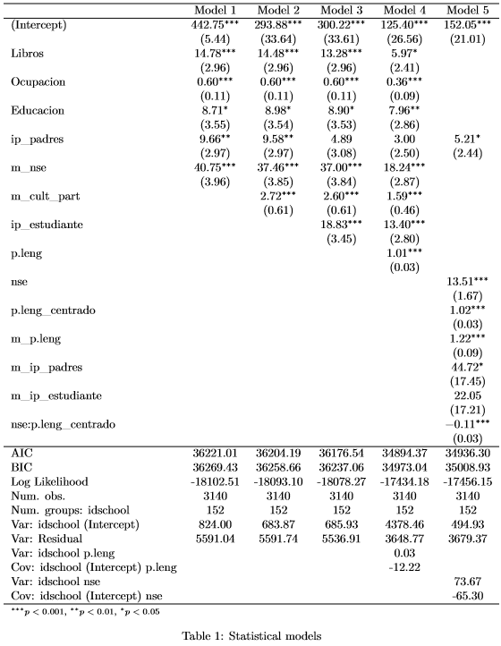

Regresiones multinivel

El primer modelo incluye aquellas variables que representan la reproducción social de la desigualdad política, y como puede verse, todas estas variables poseen un efecto significativo que implica cambios de puntajes que van aproximadamente 10 a 40 puntos. Así, poseer más de 100 libros en la casa, aumenta 14 puntos el conocimiento cívico, por su parte la variable ocupación posee un efecto considerable, en un rango de más de 80 valores, por cada unidad que aumenta el índice de estatus ocupacional el estudiante aumentó 0.6 puntos en la prueba de conocimiento cívico, así por ejemplo poseer 50 pts. más de estatus ocupacional implica aumentar 30 pts. en la prueba de conocimiento cívico. Respecto al efecto de la educación de los padres, este es ambivalente, puesto que si bien es respaldado por la literatura, en vista de los controles aplicados parece solo tener un efecto significativo con un 90% de confianza, criterio demasiado laxo para una muestra de más de 3000 casos. En último lugar, considerando la variable de segundo nivel, promedio del nivel socioeconómico de los padres del colegio, podemos decir que existe un gran peso del contexto socioeconómico del colegio. El segundo modelo incorpora una variable del contexto educativo, esta variable da cuenta de que tan de acuerdo están los estudiantes en general con que la participación en la escuela y la comunidad son beneficiosos para la comunidad. Como puede verse, por cada punto que aumenta este promedio mejora en 2 puntos el conocimiento cívico, lo cual reafirma la hipótesis de que un contexto de participación es útil para mejorar el conocimiento cívico de los estudiantes. Cabe destacar que el incorporar esta variable no logra controlar las variables de origen familiar, lo que nos da cuenta que las ventajas sociales del conocimiento cívico no pasan por estar en colegios con mejores climas democráticos.

El Tercer modelo incorpora la variable interés político del estudiante. Como plantea la teoría, un estudiante que posee intereses sobre una materia posee una ventaja respecto a la misma, premisa que es comprobada en este caso. El que un estudiante posea interés en la política y los asuntos sociales se asocia con tener 19 puntos más en la prueba de conocimiento cívico. Resulta interesante que el efecto de poseer padres interesados por la política, es completamente controlado por el efecto de que el estudiante tenga interés, lo que nos da cuenta de que el efecto de los padres pasa a través de los hijos. Este control nos permite decir que el efecto del nivel socioeconómico y las ventajas en términos de capital cultural no se explican completa, ni medianamente por qué las personas de mayores recursos tengan más intereses en la política, lo cual nos permite desde ya poner en duda las explicaciones que aluden a que el conocimiento cívico es transmitido como valores e intereses de generacion en generacion. Siendo más específicos, el efecto que más es controlados es el de tener libros en la casa. Al parecer, el tener libros en la casa se relaciona con estudiantes interesados en la política, que obtuvieron mejores puntajes en esta prueba.

El cuarto modelo modelo es el modelo fundamental de este trabajo. En este modelo las demás variables son controladas por el efecto de la comprensión lectora medida en la prueba simce de lenguaje. Como puede verse cada punto que aumenta alguien en la prueba simce de lenguaje, aumenta 1 punto en la prueba de conocimiento cívico, lo cual es una relación bastante estrecha considerando los rangos de ambas pruebas. Lo más interesante de incorporar esta variable es lo que ocurre con las demás. Como puede verse el efecto de que existan más de 100 libros en el hogar, prácticamente desaparece, pasando de un efecto de 13 a 6 puntos, y perdiendo la significación al 99%. Por su parte, respecto a la variable de estatus ocupacional de los padres y al nivel socioeconómico promedio del colegio, es bastante sugerente el hecho de que ambos efectos disminuyen casi a la mitad. En vista de estos controles, podemos decir que el efecto de que los padres posean libros en la casa es realmente producido por la influencia que eso ejerce en la comprensión lectora de los estudiantes. Igualmente, podemos decir que casi la mitad del efecto del nivel socioeconómico de los padres en el conocimiento cívico se debe a la influencia de estas posiciones en el buen manejo del lenguaje. El quinto modelo es un poco más complejo. Primero incorpora la aleatorización de la pendiente del efecto de la comprensión lectora sobre el conocimiento cívico, permitiendo que esta varíe según contextos. Luego, intentamos explicar dicha variación de la pendiente en función del nivel socioeconómico del colegio, para ver si el efecto del lenguaje sobre el conocimiento cívico difiere en contextos socioeconómicos distintos. Como puede verse en la tabla, el efecto es significativo, y mientras mayor es el nivel socioeconómico menos importante es la comprensión lectora, como puede verse en el gráfico

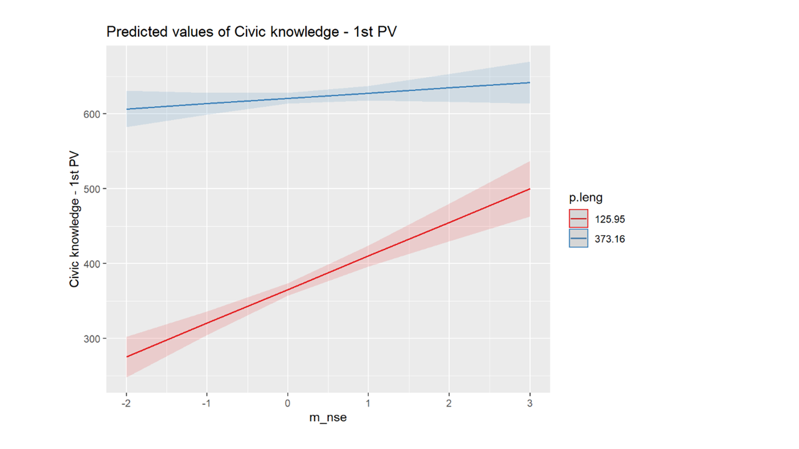

La moderación de la desigualdad por el lenguaje

Como puede verse en el gráfico, la pendiente de la relación es muy distinta si se posee un alto o un bajo nivel socioeconómico promedio de la escuela. En escuelas con un bajo nivel socioeconómico (línea roja), la pendiente es mucho más pronunciada y el intercepto es mucho menor. Dicho de otra manera, en las escuelas con un nse promedio bajo, la comprensión lectora es más determinante respecto al conocimiento cívico, así, quienes no poseen una buena comprensión lectora siendo establecimientos vulnerables, alcanzan 300 puntos en a la prueba de conocimiento cívico, mientras que quienes están en una escuela con padres de alto estatus y poseen una pésima comprensión lectora, alcanzan 450 puntos en dicha prueba. Esto, nos permite afirmar que en contextos vulnerables es aún más importante promover el manejo del lenguaje.

Observando el gráfico anterior, llama la atención que en puntajes muy altos de comprensión lectora, no importa el contexto económico del colegio del estudiante. Este punto del gráfico incita a pensar que si estudiantes de contextos vulnerables alcanzan una buena comprensión lectora podrán desarrollar de buena manera las habilidades y conocimientos que son necesarios para la vida ciudadana. Para evaluar esta posibilidad, invertimos el orden del gráfico, evaluando en qué medida un buen puntaje en el lenguaje puede moderar la relación entre estar en un contexto escolar vulnerable y tener un deficiente conocimiento cívico. En el gráfico 2 se evalúa dicha interacción.

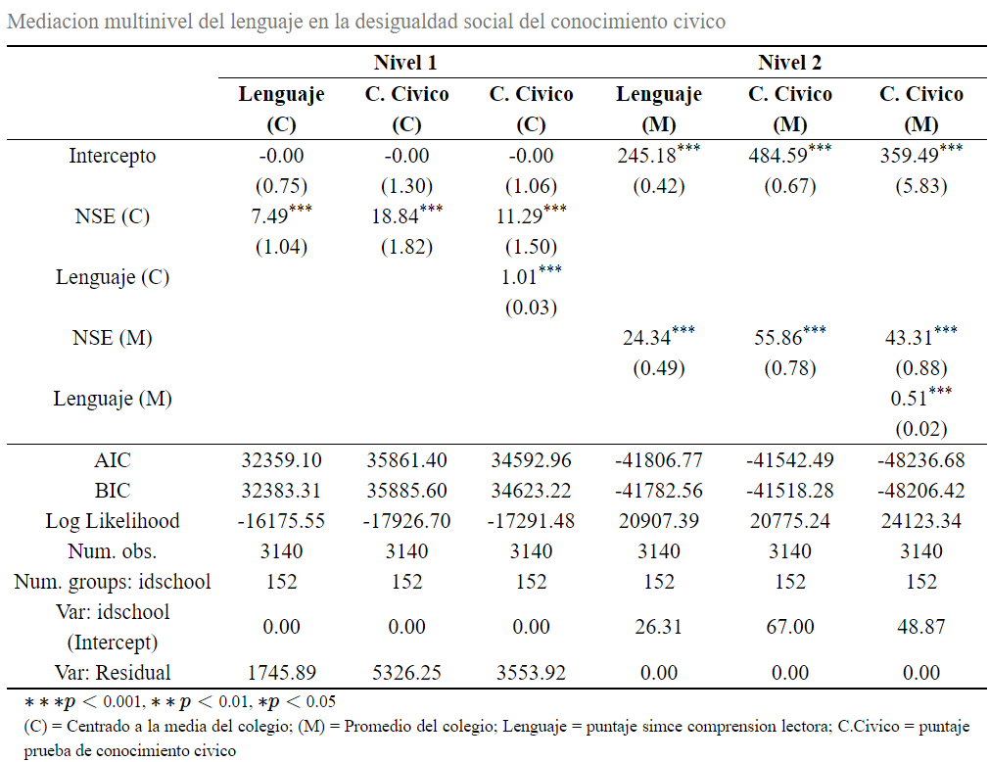

En este gráfico podemos evaluar como el efecto del nivel socioeconómico de la escuela es moderado de manera casi perfecta por la comprensión lectora. Como puede verse, si un estudiante posee un excelente puntaje en la prueba de comprension lectora simce, independiente del nivel socioeconómico de su escuela, tendrá un muy alto puntaje en conocimiento cívico. Hasta este punto, cabe la duda de si todo este efecto de la comprensión lectora es efectivamente propio, o es más bien un reflejo de algún efecto del colegio. Para evaluar que esto no esté ocurriendo, replicamos el último modelo centrando la variable comprensión lectora por el promedio de cada grupo, con el objetivo de despejar aquella varianza que corresponde al nivel escuela. Los resultados se exponen en la tabla número 2.

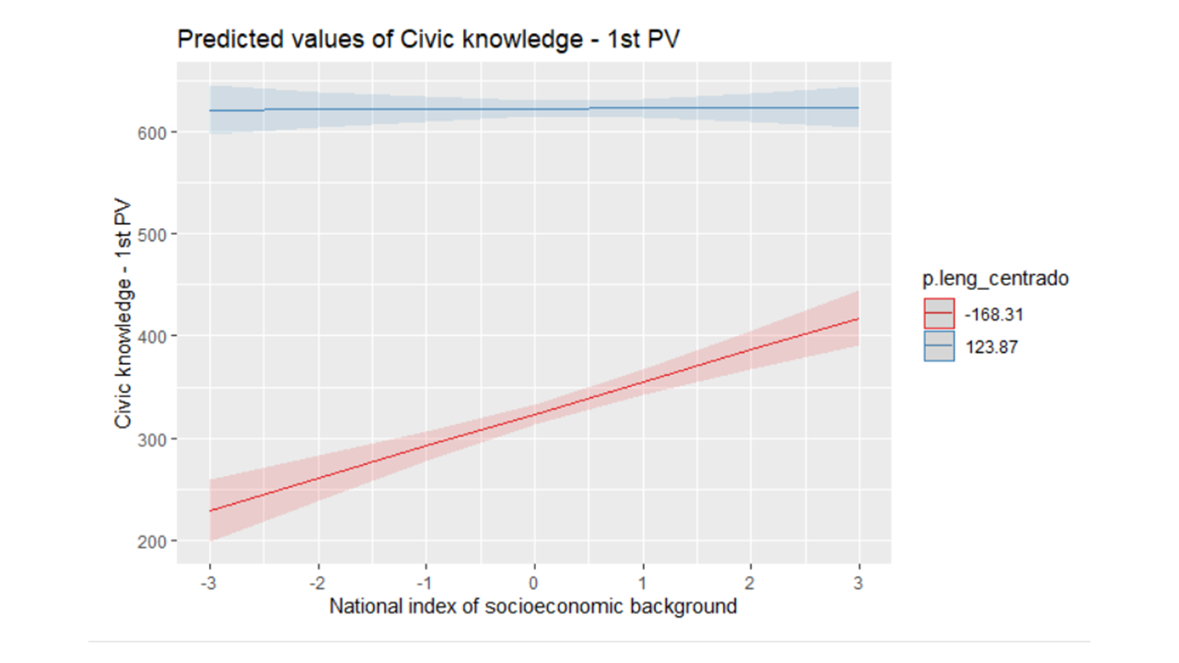

Evaluando el centrado

# Conclusiones: respondiendo las incógnitas

En consideracion de los resultados, podemos entregar algunas respuestas parciales a nuestros objetivos de investigación.

En primer lugar, podemos decir que existe una relación moderadamente alta entre el conocimiento Cívico y la comprensión lectora, relación la cual no solo se mantiene al incluir otras variables fundamentales en el modelo, sino que es capaz de controlar buena parte del efecto de las variables de origen social. La evidencia el efecto de la comprensión lectora, no niega el efecto positivo sobre el conocimiento Cívico que pueden tener variables como la cultura democrática del establecimiento, lo cual se evidencia con la mantención de este efecto al controlar por comprensión lectora. En segundo lugar, en función de los resultados, podemos decir que aquellas teorías que explicaban la relación entre NSE y conocimiento cívico, por la transmisión de valores, si bien son ciertas, poseen una visión parcial de lo que ocurre ya que en buena medida la desigualdad social del conocimiento cívico se relaciona ampliamente con la desigualdad social de la comprensión lectora, la cual se relaciona con el capital cultural objetivado de los padres (más de 100 libros en el hogar) y el acceder a buena educación, lo cual se relaciona a su vez con acceder a educación de buena calidad. Es decir, no es tanto que los padres adinerados eduquen democráticamente a sus hijos, sino que más bien, ya sea por transmisión directa o por acceso a buena educación, les otorgan un mayor manejo del lenguaje, lo cual les permite igualmente incorporar de manera más compleja la realidad política, teniendo más herramientas para comprender, analizar y criticar políticamente.

En tercer lugar, gracias a la evidencia, podemos señalar que la comprensión lectora puede ser una forma de mejorar el conocimiento Cívico en sectores vulnerables, puesto que estudiantes de dichos sectores que si poseen un buen manejo del lenguaje poseen igualmente altas capacidades y conocimientos para la vida ciudadana. En función de lo anterior, se hace necesario estudiar experimentalmente el efecto que podría tener un reforzamiento en lenguaje para la prueba de la ICCS.

# Discusión: las implicancias de la evidencia

Dados los resultados, y el rol prominente de la comprensión lectora en el conocimiento Cívico, se hace necesario revisar algunas propuestas que intentan explicar el conocimiento Cívico, puesto que pueden caer en resultados espurios al no considerar una variable relevante dentro de sus modelos.

Igualmente, se hace necesario profundizar hasta qué punto la comprensión lectora es necesaria para vida política o más bien es un problema de error de medida, en el cual se incorpora varianza no deseada a la escala. En consideracion de lo anterior, es posible que, al generar instrumentos con menores niveles de abstracción en la redacción de las situaciones y preguntas, se generen menos de diferencias de conocimiento Cívico entre distintos grupos sociales.

Respecto a cuáles son los caminos que deben tomarse para mejorar la desigualdad en el conocimiento cívico y en la participación ciudadana, resulta evidente después de los resultados, que además de reforzar la educación cívica en los colegios como ya se está haciendo (y debe seguirse haciendo, debe fomentarse la comprensión lectora). Incluso podemos decir que cuando se posee altos niveles de comprensión lectora, las diferencias de estatus socioeconómico no afectan de manera sustancial, existiendo estudiantes de colegios con bajo nivel económico que poseen una buena comprensión lectora y cívica. Al respecto, tipos de clases que impliquen lectura colectiva y discusión sobre lo leído, para entender en conjunto el sentido de los textos, puede ser una muy buena estrategia, puesto que está demostrado que los profesores que realizan dichas actividades mejoran el puntaje en lenguaje de sus estudiantes (Lorena Ortega) así como que aulas más participativas poseen un efecto para el conocimiento cívico. Es en dichos espacios de participación donde puede sacarse el provecho al capital cultural de cada estudiante y fomentar el efecto par.

En relación al nuevo plan de formación ciudadana, y considerando estos resultados es sensato esperar un efecto diferencial de la política en cada establecimiento según el nivel de comprensión lectora del colegio, lo cual está relacionado con el nivel socioeconómico. Quizás sea prudente en miras del objetivo de la política, prestar ayuda especializada a colegios que posean bajos niveles de comprensión lectora. También, dentro de los colegios prestar apoyo a los estudiantes con dificultades al respecto también puede ser una buena medida a aplicar en cursos anteriores al último ciclo de tercero cuarto, donde deberán aplicar dichas habilidades en la reflexión ciudadana y en la incorporación de conocimientos cívicos.

En tercer lugar, plantear que el conocimiento cívico está relacionado con la comprensión lectora, levanta dudas sobre la validez del instrumento y su capacidad de comparar países y distintos grupos socioeconómicos. incorporar que hay estudiantes que sin conocimiento básico logran responder preguntas de evaluación (10.1386/ctl.11.1.9_1).

los estudiantes responden sin tener conocimiento básico llegan a altos puntajes por lenguaje (10.1080/00933104.2012.649467)

Este punto, pone en tela de juicio la validez del instrumento, en tanto las diferencias en comprensión lectora podrían estar inflando las diferencias sociales en el conocimiento cívico.

Tabla de puntajes y cortes. <http://archivos.agenciaeducacion.cl/Estudio_Marco_Evaluacion_ICCS.pdf> * Buscar tabla: Niveles de desempeño en ICCS * Buscar tabla: Preguntas ICCS 2009 por dominios de contenido y dominios cognitivos * buscar tems liberados del módulo general 1.

<http://archivos.agenciaeducacion.cl/Plan_nacional_evaluaciones.pdf>

Agencia de Calidad de la Educación, (2017) Estudio internacional de Educacion Civica y Ciudadana, Presentación de resultados. Recuperado el 17 de septiembre de <https://www.agenciaeducacion.cl/estudios/estudios-internacionales/iccs/> Schulz, W., Ainely, J., Fraillon, J., Kerr, D. y Losito, B. (2011). ICCS 2009 international Report: Civic. Knowledge, attitudes, and engagement among lower secondary school students in 38 countries. Ámstendam: Internacional Association for the Evaluation of Educational Achievement (IEA).

Castillo, J., Miranda D., & Bonhomme M. (2015). Desigualdad social y cambios en las expectativas de participación política de los estudiantes en chile. En Cox, C. & Castillo (Eds.).Aprendizaje de la ciudadanía Contextos Experiencias y Resultados.

Diazgranados, S., & Sandoval-Hernández, A. (2017). The civic competence gaps in Chile, Colombia and México and the factors that account for the civic knowledge gap: Evidence from the 2009

International Civic and Citizenship Education Study (ICCS). In B. García-Cabrero, A. Sandoval-Hernández, E. TreviñoVillarreal, S. Diazgranados Férrans, & G. Pérez Martínez (Eds.), Civics and citizenship: Theoretical models and experiences in Latin America. Rotterdam, the Netherlands: Sense Publications.

Treviño, E., Béjares, C., Villalobos, C., & Naranjo, E. (2017). Influence of teachers and schools on students’ civic outcomes in Latin America. The Journal of Educational Research, 110(6), 604–618. doi: 10.1080/00220671.2016.1164114

Vargas-Salfate, S., Oyanedel, J. C. & Torres-Vallejos, J. (2015). Socialización e interés en la política en jóvenes de Chile. Revista Latinoamericana de Ciencias Sociales, Niñez y Juventud, 13 (2), pp. 781-794.

Bonal, X. (1998). Conflicto y reproducción en la sociología de la educación. En: Sociología de la Educación: una aproximación crítica a las corrientes contemporáneas (capítulo 3, pp. 71-120). Barcelona: Paidós. ISBN: 8449305993.

Lara, B., Mizala, A. & Repetto, A. (2010). Una Mirada a la Efectividad de los Profesores en Chile,Revista Estudios Públicos, No 120, Centro de Estudios Público.

Nie, N., Junn, J., Stehlik-Barry, K., (1996.) Education and Democratic Citizenship in America. Chicago University Press, Chicago.

Kriger, M., & Dukuen, J. (2012) Clases sociales, capital cultural y participación política en jóvenes escolarizados una mirada desde Bourdieu. Recuperado el 12 de septiembre en <https://perio.unlp.edu.ar/ojs/index.php/question/article/view/1524/1371>

Mateos, L., Bejardo, N., Corón, A., & López-Fernández (S.F.) Análisis de la relación entre el interés por una materia, la creatividad y el rendimiento académico en educación secundaria. Recuperado el 10 de septiembre en <http://www.ucm.es/BUCM/revcul/e-learning-innova/203/art3004.pdf>

Carrillo, M., Padilla, J., Rosero, T. & Villagómez, M. (2009) La motivación y el aprendizaje. Alteridad. Revista de Educación. Recuperado el 13 de septiembre de <https://dialnet.unirioja.es/servlet/articulo?codigo=2011378>

Lozano, L., García-Cueto, E. & Gallo, P. (2000) Relación entre motivación y aprendizaje. Revista Psicothema. Vol. 12, Supl. nº 2, pp. 344-347. Recuperado el 8 de septiembre de <http://www.psicothema.com/pdf/579.pdf>

Méndez Coca, D. (2015). Estudio de las motivaciones de los estudiantes de secundaria de física y química y la influencia de las metodologías de enseñanza en su interés. Educación XX1, 18(2), 215-235, doi: 10.5944/educXX1.14016

Schulz, W., Ainley, J., Cox, C. & Friedman, T. (2016). Percepciones de los jóvenes acerca del gobierno, la convivencia pacífica y la diversidad en cinco países de América Latina. International Association for the Evaluation of Educational Achievement (IEA).

Hoskins, B., Janmaat, J., Han, C., &Muijs, D. (2016) Inequalities in the education system and the reproduction of socioeconomic disparities in voting in England, Denmark and Germany: the influence of country context, tracking and selfefficacy on voting intentions of students age 16–18, Compare: A Journal of Comparative and International Education, 46:1, 69-92, DOI: 10.1080/03057925.2014.912796

Williams, DR y Collins, C. (1995). Diferencias socioeconómicas y raciales en salud de los Estados Unidos: patrones y explicaciones. Revisión anual de sociología , 21: 349-386. Valenzuela, J. (2015) Análisis de las habilidades y dimensiones medidas en la prueba simce de lenguaje, matemáticas y tic mediante análisis factorial. Santiago de Chile, Agosto, 2015 Disponible en: <http://146.155.94.41/handle/11534/3279/browse?type=author&value=Valenzuela+Demarco%2C+Jos%C3%A9+Miguel>.

Dukuen, Juan. (2015). Indagaciones sobre el vínculo entre política, moral y escolaridad en la perspectiva de Bourdieu. Folios, (41), 117-128. Recuperado em 27 de junho de 2019, de <http://www.scielo.org.co/scielo.php?script=sci_arttext&pid=S0123-48702015000100008&lng=pt&tlng=es>. Caro, D. H., & Schulz, W. (2012). Ten Hypotheses about Tolerance toward Minorities among Latin American Adolescents. Citizenship, Social and Economics Education, 11(3), 213–234. <doi:10.2304/csee.2012.11.3.213>

EcuRed (2019) Rendimiento académico. Recuperado el 20 de septiembre en <https://www.ecured.cu/Rendimiento_académico> Bourdieu, P. (1979). La Distinción: Critique Sociake du jugement. París: Les Editions de Minuit

Burgard, S. & Stewart, J. (2003) Occupational Status. Recuperado el 20 de septiembre en <https://macses.ucsf.edu/research/socialenviron/occupation.php> Barahona U, Planck. (2014). Factores determinantes del rendimiento académico de los estudiantes de la Universidad de Atacama. Estudios pedagógicos (Valdivia), 40(1), 25-39. <https://dx.doi.org/10.4067/S0718-07052014000100002> MINEDUC (2019) SIMCE. Recuperado el 20 de septiembre en <https://www.agenciaeducacion.cl/evaluaciones/que-es-el-simce/>

Contreras, gonzalo, & navia, patricio. (2013). Diferencias generacionales en la participación electoral en chile, 1988-2010. Revista de ciencia política (Santiago), 33(2), 419-441. <Https://dx.doi.org/10.4067/s0718-090x2013000200001> Janmaat, J.G. (2013). ‘Civic Competences: Some Critical Reflections’ In: Print, M. and Lange, D. (eds) Civic Education and Competences for Engaging Citizens in Democracies. Rotterdam: Sense Publishers. pp 51-64.  
Browne, J., Elming, W., 2015. The Effect of the Coalition’s Tax and Benefit Changes on Household Incomes and Work Incentives. Institute for Fiscal Studies, London.

Miranda, D., Castillo, J., & Cumsille, P. (2018). The Political Socialization of Attitudes Toward Equal Rights from a Comparative Perspective. En Sandoval-Hernández, A., Isac, M., & Miranda, D. (Eds.). Teaching Tolerance in a Globalized World (pp. 103-124). International Association for the Evaluation of Educational Achievement (IEA).

Arendt, Hannah. 2008. *Sobre La Revolución*. Buenos Aires: Alianza Editorial.

———. 2009. *Qué Es La Política?* Barcelona; Bs. Aires; México: Paidós; I.C.E. de la Universidad Autónoma de Barcelona.

Arensmeier, Cecilia. 2015. “Swedish Students’ Conceptual Knowledge About Civics and Citizenship: An Interview Study.” *Citizenship Teaching & Learning* 11 (1): 9–27. <https://doi.org/10.1386/ctl.11.1.9_1>.

Bernstein, Basil. 1985. “CLASES SOCIALES, LENGUAJE Y SOCIALIZACION.” *RCE*, no. 15 (January). <https://doi.org/10.17227/01203916.5117>.

Castillo, Juan C, Daniel Miranda, Macarena Bonhomme, Cristián Cox, and Martín Bascopé. 2014. “Social Inequality and Changes in Students’ Expected Political Participation in Chile.” *Education, Citizenship and Social* 9 (2): 140–56. <https://doi.org/10.1177/1746197914520650>.

Contreras, Gonzalo, and Patricio Navia. 2013. “DIFERENCIAS GENERACIONALES EN LA PARTICIPACIÓN ELECTORAL EN CHILE, 1988-2010.” *Rev. Cienc. Polít. (Santiago)* 33 (2): 419–41. <https://doi.org/10.4067/S0718-090X2013000200001>.

Cox, Cristián, and Juan Carlos Castillo, eds. 2015. *Aprendizaje de La Ciudadanía: Contextos, Experiencias Y Resultados*. Santiago: Ediciones Universidad Católica de Chile.

Elming, William, and James Browne. 2015. “The Effect of the Coalition’s Tax and Benefit Changes on Household Incomes and Work Incentives.” Institute for Fiscal Studies. <https://doi.org/10.1920/BN.IFS.2015.00159>.

“Estudio Internacional de Educacion Civica Y Ciudadana, Presentación de Resultados. Agenciaeducacion.” 2017. 2017. <https://www.agenciaeducacion.cl/estudios/estudios-internacionales/iccs/>.

Ferráns, Silvia Diazgranados, and Andrés Sandoval-Hernández. 2017. “The Civic Competence Gaps in Chile, Colombia and Mexico and the Factors That Account for the Civic Knowledge Gap.” In *Civics and Citizenship*, edited by Benilde García-Cabrero, Andrés Sandoval-Hernández, Ernesto Treviño-Villareal, Silvia Diazgranados Ferráns, and María Guadalupe Pérez Martínez, 155–92. Rotterdam: SensePublishers. <https://doi.org/10.1007/978-94-6351-068-4_8>.

Janmaat, Jan Germen. 2013. “Civic Competences.” In *Civic Education and Competences for Engaging Citizens in Democracies*, edited by Murray Print and Dirk Lange, 51–63. Rotterdam: SensePublishers. <https://doi.org/10.1007/978-94-6209-172-6_5>.

Joignant, Alfredo, Matías Bargsted, Nicolas Somma, and Tomás Campos. 2017. “Desigualdades de Voz Política En Chile.” <https://doi.org/10.13140/RG.2.2.28798.28480>.

Lechner, Norbert. 1984. *La Conflictiva Y Nunca Acabada Construcción Del Orden Deseado*. Serie Libros FLACSO-Chile 10. Santiago, Chile: Facultad Latinoamericana de Ciencias Sociales.

Miranda, Daniel. 2018. “Desigualdad Y Ciudadanía : Una Aproximación Intergeneracional.” Tesis Doctoral, Santiago: Pontificia Universidad Católica de Chile. <https://repositorio.uc.cl/handle/11534/22255>.

Schlozman, Kay Lehman. 2018. *Unequal and Unrepresented: Political Inequality and the People’s Voice in the New Gilded Age*. Princeton: Princeton University Press.

Schlozman, Kay, Sidney Verba, and Henry Brady. 1999. “Civic Participation and the Equality Problem.” In, 427–59.

Schmitt, Carl. 1998. *El Concepto de Lo Político Texto de 1932 Con Un Prólogo Y Tres Corolarios*. Madrid (España): Alianza.

Schulz, Wolfram, John Ainley, Julian Fraillon, David Kerr, and Bruno Losito. 2010. “ICCS 2009 International Report: Civic Knowledge, Attitudes, and Engagement Among Lower- Secondary School Students in 38 Countries,” January.

Treviño, Ernesto, Consuelo Béjares, Cristóbal Villalobos, and Eloísa Naranjo. 2017. “Influence of Teachers and Schools on Students’ Civic Outcomes in Latin America.” *The Journal of Educational Research* 110 (6): 604–18. <https://doi.org/10.1080/00220671.2016.1164114>.

Zhang, Ting, Judith Torney-Purta, and Robert J. Mislevy. 2015. “Understanding Civic Cognitive Assessment Tasks: Associations Between Linguistic Features and Students’ Task Performance.” *Citizenship Teaching & Learning* 11 (1): 29–47. <https://doi.org/10.1386/ctl.11.1.29_1>.